Minnesanteckningar från möte #8

Datum: 2014-04-01 kl. 10:00 – 15:00
Plats: Swedavia, Arlanda

Deltagare: Per Andersson, Trafikverket Leif Sjögren, VTI
Thomas Wahlman, Ramböll Richard Nilsson, Skanska
Leif Viman, VTI Per Viktorsson, Trafikverket
Anders Gudmarsson, KTH Jesper Elsander, Trafikverket
Jonas Ekblad, NCC Robert Lestander, Swedavia

Frånvarande: Johan Granlund, Sweco Anders Lenngren, Svevia
Nils Rydén, Peab

- Välkomnande
Per hälsade alla välkomna och tackade Swedavia för värdskapet. Robert på Swedavia kunde berätta att de förstärkt med 3 personer, Lars Preinfalk (med ett förflutet från både entreprenörer och Vägverket) med placering på Landvetter. Han representerar numer också Swedavia i Metodgruppens Styrgrupp. Ytterligare 2 personer har anställts inom beläggningssidan, en med placering i Göteborg och en på Arlanda. Det känns mycket bra att få med Swedavia i metodgruppsarbetet. En stor beställare med lite annorlunda frågeställningar än de Trafikverket har.

Per påpekade att dagen huvuduppgift är att slutföra arbetet med metodmatrisen och sedan utifrån detta bestämma vad vi går vidare med och hur.

Per nämnde också den lic-avhandling som Carl Wersäll redovisade på KTH som handlade om packningsmätning på obundna material. Nils Rydén var handläggare och Jesper E var med och lyssnade. Hittills är packningsförsök gjorda på laboratorium, men framöver planeras fältmätningar och då om inte förr blir det mycket intressant för detta utskott. Per föreslog att vi bjuder in honom till kommande möte för att berätta om sina försök.

Leif S nämnde den upphandling som TRV gjort avseende hantering av TRVs dokument. Det är Tyréns, VTI och NCC som fått uppdraget. Leif S tycker att metodmatrisen kan vara ett bra inspel i detta uppdrag.

- Föregående protokoll
Inga kommentarer som föranleder ändring i protokollet.

- Presentation av aktuell matris.
En lång diskussion och kompletteringar i de 4 nya kolumner som skapades vid förra mötet som handlar om behovet av uppdateringar/revideringar mm av metoderna. Vi beslutade att Leif V lägger ut matrisen på hemsidan tillsammans med det worddokument som Leif S skrivit och som beskriver syftet och behovet av denna metodmatris. (Leif V kommer att hyperlänka metoderna i matrisen först innan den läggs ut på hemsidan). Vi utökade också matrisen med visioner av framtida metoder som mobila bärighetsmätningar, seismik för fältmätningar mm.

En annan viktig fråga som Per flaggade upp är upphandlingskraven enligt LOU som Trafikverket måste följa. Där framgår det i vilken ordning olika typer av metoder ska väljas. Utdrag från Pers bildspel:

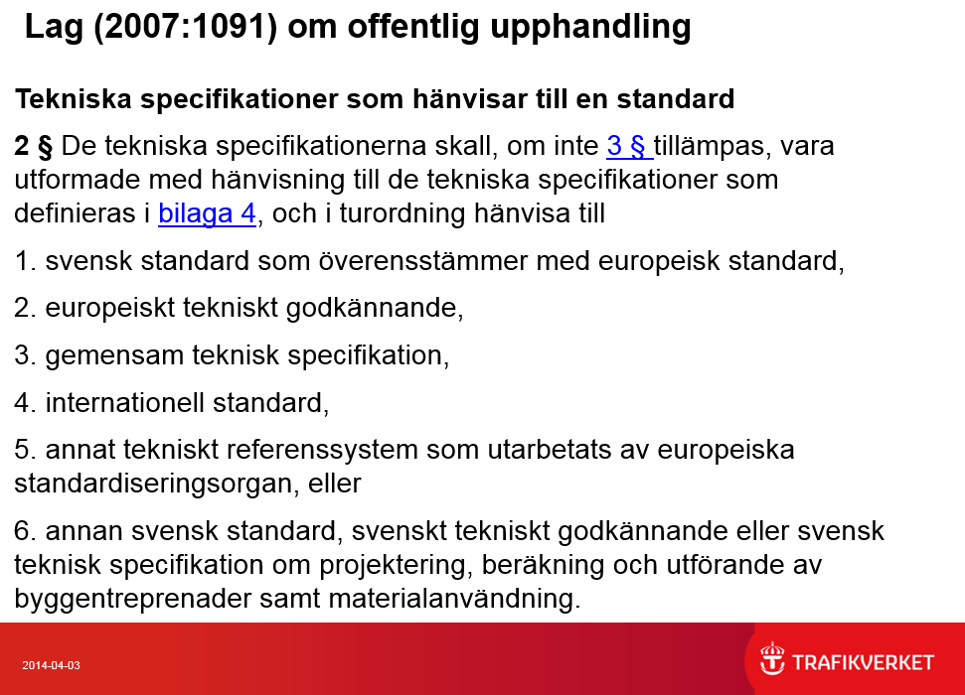

Diskussionen var betydligt längre och djupare och insiktsfullare än vad som framgår av detta protokoll. Det viktigaste är själva diskussionen, inte att till varje pris notera allt detta i protokollet.

När matrisen väl ligger ute på hemsidan tar jag tacksamt emot synpunkter på den så att det blir ett levande dokument som förnyas, förbättras och utvecklas kontinuerligt.

- Kommande arbete, planering och diskussion
Med de bedömningar vi gjorde vid sittande möte så blev det inte så många metoder som vi ansåg behövde revideras. Förklaringen kan vara att alla metoder är mycket bra, men det kan också bero på att vi vet att många av dem för närvarande är ute på någon form av remisshantering och således redan omhändertagna. Mötet var dock inte oroligt för att vårt utskott skulle bli sysslolösa framöver. Bl.a. så nämnde Leif S alla mobilappar som dyker upp för mätning av ojämnheter, buller mm. Även om detta aldrig kommer att bli renodlade metodbeskrivningar så bör vi veta vilka de är/vad de mäter/ och föröka bedöma relevansen hos dem. Platsar de i matrisen tro?

Thomas W efterlyste en mall för metodbeskrivningar som är bra att ha om man ska jobba fram nya metoder. Leif S mailade denna EN-mall till Leif V efter mötet:

Andra funderingar som kom upp under dagens möte kände vi igen från tidigare möten i detta utskott, därför följer här ett utdrag ur protokollet från 2013-03-05:

Alla tittar igenom de metoder som var och en får tilldelat via mail, efter detta möte, från Leif V för att beskriva hur ”positionering” (t.ex. GPS eller löpande längdmätning) och ”kontrollobjekt” (t.ex. 20 m eller 400 m sträckor) beskrivs. Gärna även om mätpunkterna i kontrollobjekten är beskrivna som antal punkter eller i form av ytor ”täckningsgrad” eller liknande. Skicka era svar via mail till Leif V som sammanställer detta till nästa möte den 23 sept. 2013. (Man får gärna även titta på scopet för att bedöma om det relevant beskriver metodens möjligheter och begränsningar. Har man dessutom en uppfattning om hur precisionsdata är beskrivet i metoderna så är det en bonus som kan ge en guldstjärna på metodgruppens stjärnhimmel).

Det kan vara så att Leif V aldrig spred denna uppgift, men nu kanske det är dags att lösa denna uppgift. Leif V ser om han kan plocka ut dessa uppgifter ur metoderna och sedan sprida ett samlat dokument till gruppen för synpunkter. Ambitionen och viljan finns. Hoppas bara att det finns tid också! En allmän genomgång och ev. uppdatering av metoder utgivna före 2000 efterlyste Jonas. Vi bör också utse en ansvarig för metoderna i matrisen (en ny kolumn i matrisen alltså!).

- Resultat från utskickade remisser
Per gjorde en rundabordsfråga av detta för att få en uppfattning om medlemmarna i detta utskott har den tid och möjlighet inom sina företag att göra de granskningar av remisserna som krävs om vi ska få en ordentlig genomlysning av standarderna när de kommer ut på remiss.
Den information som gavs var att alla har tid och möjlighet att läsa remisserna, men att man bara är intresserad av att läsa remisser som berör metoder som man verkligen känner till. Detta är nog ett litet speciellt problem i detta utskott där medlemmarna ofta är specialiserade på någon specifik utrustning/metod, medan medlemmarna i de övriga utskotten ofta har en uppfattning om flertalet metoder inom sitt utskott. Huvudsaken är att de som verkligen använder metoderna nås av remisserna. En tuff uppgift för deltagarna i utskottet således att sprida informationen vidare inom sina företag.
Leif S flaggade också upp att det är flera remisser på väg ut till medlemmarna i utskottet inom kort.

- Information om pågående och avslutat utvecklingsarbete
Per informerade om denna rapport från Trafikverket om ”Mobil datainsamling, Bilburen datainsamling med georadar för status bedömning av mindre vägar samt identifiering av uppfrysande block”: Läs och begrunda!

- Info pågående CEN-arbete
Se punkt 6.

- Hemsidan, information & feedback
Leif V nämnde att det finns information på hemsidan om seminariet om Vägytedata den 10 april. Leif S nämnde att info om seminariet om friktion i maj samt PRUG-mötet i höst kanske också bör ligga på hemsidan. Leif/Leif fixar det!

- Övriga frågor
Leif S tipsade om att vi kanske ska lägga in ett kortare föredrag (ca 15 min) vid varje möte för att höja spänningen på mötena, men också ge oss chans att förkovra oss och sprida kunskaper mellan deltagarna i utskottet.

Leif S nämnde också att det pågår eller snart påbörjas en del europaprojekt, bl.a. HORIZON 2020 och ROSANNE (ROlling resistance, Skid resistance, ANd Noise Emissions) som har bäring på de provningsmetoder vi behandlar i vårt utskott.

- Nästa möte(n)
Torsdagarna 4 september 2014 och 22 januari 2015 kl. 10-15 hos Swedavia.

- Avslutning
Per tackade alla för visat intresse och därmed stängdes dagens föreställning.

Leif Viman Per Andersson
Sekreterare Ordförande

BESLUTSLISTA

Mötet 2014-04-01:
- Thomas W kollar ”paketet” med vägmarkeringsmetoder för att stämma av vilka som gäller.
- Per bjuder in Carl Wersäll till kommande möte för att redovisa de packningsförsök han utfört inom sin lic-avhandling.
- Leif V lägger ut matris och tillhörande word-dokument på hemsidan
- Leif S skickar uppgifter om friktionsseminarium och PRUG-möte till Leif V som lägger ut på hemsidan
- Leif V tar med sig frågan om uppdatering av VVMB 606 ”Plattbelastning” till Klas H som hanterar frågan i Ballastutskottet. (Det finns en oklarhet om hur man ska göra när nedsjunkningen överstiger 5 mm)
Mötet 2013-09-30:
Nya kolumner i matrisen att jobba med:
Klassifi-cering vid möte 30 sept | Ny kunskap/mått etc. behövs | Stort behov av revidering | Litet/ mindre behov av revidering | Låt vara "Låt stå" | Kommentarer till klassificeringen; motiv till behov av utveckling alternativt revidering
- Leif V skickar matrisen till gruppen för att be dem fylla i kolumnerna 2-5 ovan där det finns behov av uppdatering/revidering. Klart!
- Avslutningsvis uppmanas gruppen att ge förslag på vad för slags ”nya” metodbeskrivningar vi vill se framöver. Vilka utvecklingsbehov har vi? Klart!
- Leif V ser om funktionskrav fanns med i tidigare version av matrisen. Klart!
- Per A tar med info till nästa möte om det arbete som utförs om packning på KTH. Klart!
- Leif S skickar info om PRUG-mötet till Leif V som lägger det på hemsidan. Klart!.
Mötet 2013-03-05:
- Alla tittar igenom de metoder som var och en får tilldelat via mail, efter detta möte, från Leif V för att beskriva hur ”positionering” (t.ex. GPS eller löpande längdmätning) och ”kontrollobjekt” (t.ex. 20 m eller 400 m sträckor) beskrivs. Gärna även om mätpunkterna i kontrollobjekten är beskrivna som antal punkter eller i form av ytor ”täckningsgrad” eller liknande. Skicka era svar via mail till Leif V som sammanställer detta till nästa möte den 23 sept. 2013. (Man får gärna även titta på scopet för att bedöma om det relevant beskriver metodens möjligheter och begränsningar. Har man dessutom en uppfattning om hur precisionsdata är beskrivet i metoderna så är det en bonus som kan ge en guldstjärna på metodgruppens stjärnhimmel). Uppgiften ändrades vid mötet den 30/9.
- Leif V justerar matrisen efter dagens möte och lägger ut den på hemsidan Klart!
- Leif S justerar wordfilen med målbeskrivning och skickar till Leif V som lägger ut även denna på hemsidan. Dokumentet utlagt på hemsidan efter mötet den 30/9. Klart!
- Per har skickat frågan om rondeller vidare inom TRV men ännu inte fått någon feedback. Ännu ingen feedback från TRV 30/9.
Mötet 2012-11-29:
- Leif V kompletterar matrisen efter dagens diskussioner och skickar till gruppen för att få in synpunkter på vilka av de metoder vi prioriterat som bör uppdateras/revideras samt förslag på nya metoder. Klart!

- Per tar med sig Johans fråga om mätning i rondeller till TRV (se under övrigt). Klart!

Mötet 2012-09-11:
- Leif V fyller i matrisen efter bästa förmåga (och assistans från Leif S) och skickar sedan för synpunkter till utskottet. Klart till nästa möte 29 nov. Klart!

- Alla funderar på förslag till föredrag på metoddagen 7 feb 2013. Klart!

- Per A skickar info om MOBI ROMA till Leif V som vidarebefordrar till utskottet. Klart!

Mötet 2011-11-30:
- Ta fram en matris över egenskaper, mätmetoder, användningsområden, typ av mätuppdrag mm. Leif S jobbar vidare med det han presenterade på mötet och har förhoppningsvis ett embryo framme till Per till metoddagen 9 feb 2012. Klart!

- Ta fram en komplett metodförteckning över ”oförstörande fältmätningar”. Leif V kompletterar listan som visades idag och som kommer att skickas ut till gruppen för mera input Skall också vara i presenterbart skick till metoddagen! Klart!

